Itego RDM-Test 2301 IH2
Testfall: RDM. 43.1 (Change) und 43.2 (Create) – Tax_Code

Inhaltsverzeichnis
1. Zweck 2
2. Vorbedingung 2
2.1 Prüfen Customizing Umfeld des Tax-Codes 2
3. Testen: Schritte 2
3.1 Anzeige bestehender Tax-Codes 2
3.2 Ändern bestehender Tax-Codes 2
3.3 Kopieren bestehender Tax_Codes 2
3.4 Anlegen neuer Tax_Codes 2
4.0 CR-Bearbeitung im RDM 2
4.1 Prüfen Mehrsprachigkeit 2
4.2 Prüfen Validierungsmeldungen 3
4.3 Prüfen Verteilung in Empfangssystem 3
4.4 Prüfen LSA-Verarbeitung 3
4.5 3

1. Zweck

2. Vorbedingung

2.1 Prüfen Customizing Umfeld des Tax-Codes

3. Testen: Schritte

3.1 Anzeige bestehender Tax-Codes

3.2 Ändern bestehender Tax-Codes

3.3 Kopieren bestehender Tax_Codes

3.4 Anlegen neuer Tax_Codes

4.0 CR-Bearbeitung im RDM

4.1 Prüfen Mehrsprachigkeit

Der CR 255 erscheint in der UWL im RDM (Abb.7)

Abb.7 (CR-Bearbeitung)

Die Werte im CR sind korrekt aus der FINISS-Schnittstelle übertragen worden (Abb. 8).
Der CR wurde in der Übersicht mit der Error-Meldung kenntlich gemacht.

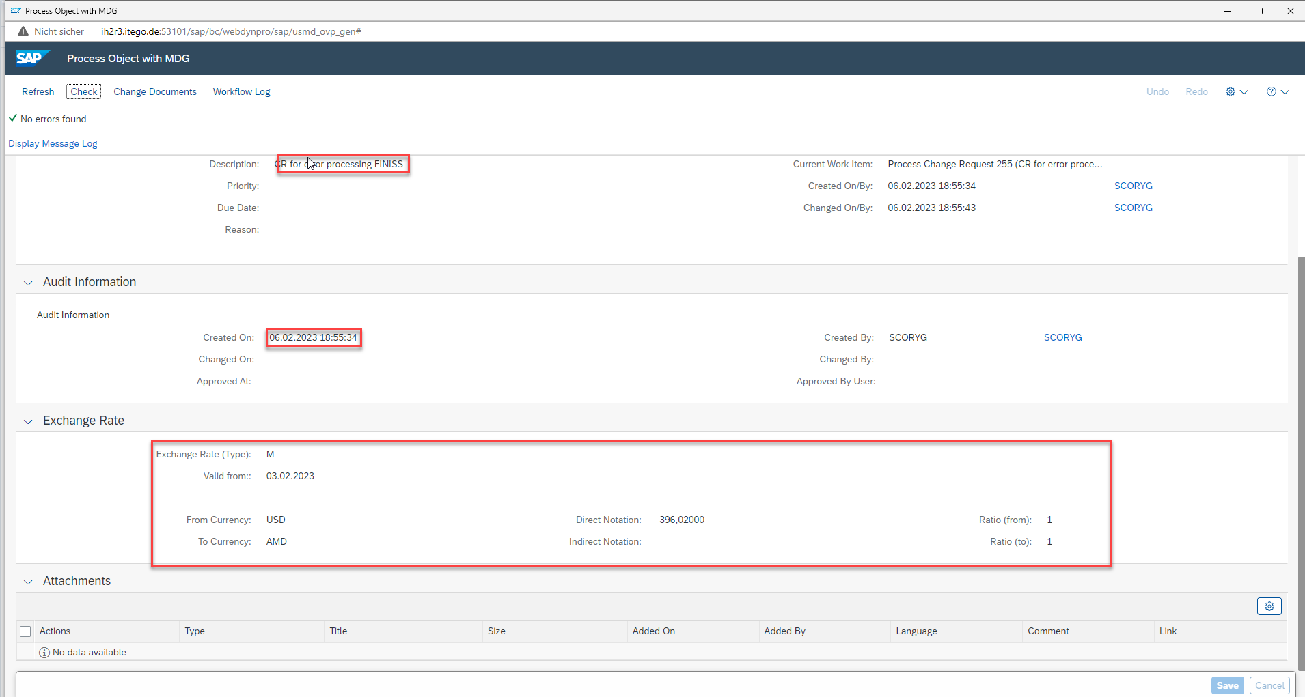
Abb.8 CR-Bearbeitung

4.2 Prüfen Validierungsmeldungen

4.3 Prüfen Verteilung in Empfangssystem

4.4 Prüfen LSA-Verarbeitung

4.5

